# Контроллер управления (идентификации):

Контроллер управления/идентификации (*далее* ***КИ***) предназначен для управления процессами идентификации пользователя и отпуском топлива с контроллеров ТРК.  
  
Основные функции КИ:

* чтение идентификаторов
* прием и передача пакетов между удаленным сервером/устройством
* управление процессом отпуска топлива с нескольких контроллеров ТРК (в соответствующих режимах)
* хранение транзакций
* взаимодействие с пользователем
* работа с периферийными устройствами (уровнемеры, плотномеры, трекеры, считыватели карт, кассовые аппараты, принтеры и т.д.)
* обновление ПО “по воздуху”
* управление выдачей с 2 ТРК одновременно.

## Дисплей:

Дисплей графический предназначен для взаимодействия с пользователем, выводом всей необходимой информации о его текущем состоянии, выводом информации об ошибках.

## Клавиатура:

Клавиатура позволяет осуществлять управление процессом отпуска топлива пользователем и осуществлять настройку параметров непосредственно с заправочного места.

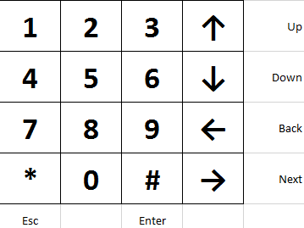

Для управления используются следующие клавиши:  
**\*** - для выхода из меню  
**#** - для подтверждения выбора  
**↑** - для перемещения по меню вверх  
**↓** - для перемещения по меню вниз  
**←** - для возврата в предыдущее меню  
**→** - в большинстве случаев дублирует клавишу “#”

## Интерфейс пользователя:

Для удобного взаимодействия системы и пользователя используется символьный дисплей и клавиатура.  
Все меню системы должны быть на 3 языках - украинский, русский и английский.

По умолчанию в режиме ожидания на дисплее показывается:

1. Время
2. Дата
3. Уровень сигнала сети (если подключение беспроводное)
4. Состояние подключения (есть ли связь с сервером)
5. Уведомление о незакрытых транзакциях (если нет связи и есть операции которые не были переданы).
6. Уведомление об ошибке периферийных устройств (нет связи/ ошибка работы).



Для выхода КИ из режима ожидания необходимо снять пистолет или же нажать клавишу “**→**“ на 1 секунду.

При снятии пистолета в зависимости от режима работы, происходит или ожидание ответа от удаленного устройства или же запрос на считывание карты идентификации в терминале. В нижнем углу дисплея показывает номер текущей ТРК и ее идентификатор (название) например “ТРК 1 - ДТ” или “ТРК 2 - А95”.  
  
    
 При нажатии клавиши “**→**“ происходит вход в меню. В меню можно произвести перевод терминала в режим приема топлива, осуществления разовых заправок с помощью одноразовых пин кодов, просмотр статистики колонки, а также просмотр параметров колонки и информации по резервуарам.

### Режим приема топлива:

Состояние терминала, в котором отключается выдача топлива любым возможным способом. Игнорируются данные с датчиков резервуаров (уровень топлива, плотность, температура), которые подключены к данному терминалу (данные не отправляются на сервер, но при этом отображаются на дисплее).

Для отключения режима приема топлива кроме подтверждения на терминале нужно получить еще и подтверждение от удаленного/локального сервера, что режим приема топлива закрыт. Для включения, отключения данного режима - необходимо ввести пароль оператора/администратора или приложить карту оператора/администратора.

### Разовые заправки:

Возможность заправки с терминала определенного типа топлива и объема полученного от удаленного/локального сервера с помощью пользовательского пароля. После получение разрешения на отпуск объема топлива, пользователь может задать сколько именно литров он заправит. После окончания заправки - транзакция отправляется на сервер.   
Пользователь подходит к колонке, входит в меню, выбирает режим выдачи по разовому паролю, снимает пистолет, вводит пароль и подтверждает выбор. Колонка получает результат от сервера с возможной дозой и предоставляет пользователю выбор дозы в рамках разрешенной и после подтверждения производится выдача топлива. После окончания - производится отправка транзакции на сервер.

### Статистика:

Сводный отчет по отпускам топлива с текущего терминала. Данные по ТРК считываются из памяти контроллеров ТРК.

### Общая по терминалу (КИ):

*Данные параметры хранятся в КИ.*

* Общий объем топлива заправленного с данного терминала.
* Кол-во заправок проведенных с данного терминала.
* Литраж заправленный с ТРК 1
* Литраж заправленный с ТРК 2
* Литраж заправленный с ТРК 3

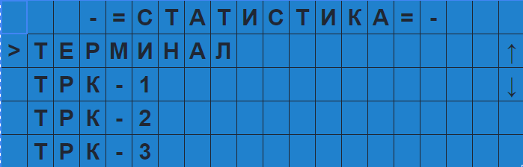

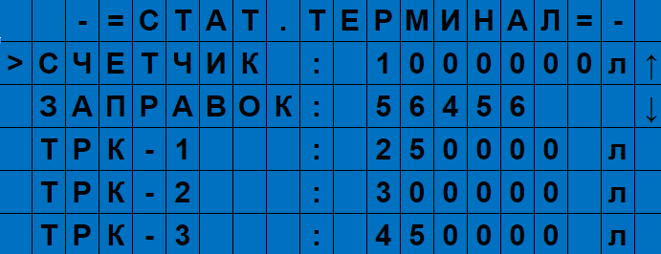

### Статистика с определенной ТРК:

Параметры считываются с контроллера ТРК, для каждой ТРК свои параметры.

Необходимо считывать параметры:

* Общий объем топлива заправленного с данного терминала.
* Кол-во изменений параметров влияющий на дозу.

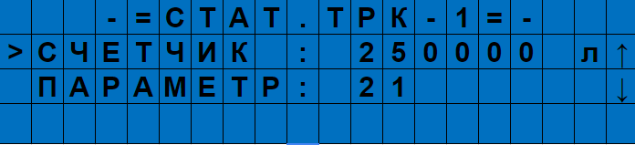

Должна быть возможность обнулить/перезадать значение на все счетчики через ПО.

### Работа с 2 ТРК одновременно:

Должна присутствовать возможность заправки одновременно с 2 ТРК. То есть при снятии пистолета на одной ТРК, КИ переходит в режим “занят” до момента, пока не начнется заправка с текущего ТРК. Как только заправка началась КИ снова считывает параметры датчика пистолета. Как только пистолет будет снят - пройти стандартные шаги для выдачи топлива с ТРК (считывание карты, запрос дозы для выдачи и т.д.), при этом если в данный момент закончиться выдача с ТРК №1 сохранить данную транзакцию в памяти и отправить на сервер (если нет связи - сохранить в память).

### Логика работы:

Режим работы №1:  
 Работа с WEB-сервером по GSM каналу с функцией идентификации пользователя терминала.

Режим работы №2:  
Работа c локальным ПО с подключением к терминалу по кабелю c функцией идентификации пользователя терминала.

Режим работы №3:

Работа с локальными ПО или оборудованием для удаленного управления выдачей топлива.

### Обработка дополнительной информации вводимой пользователем с терминала:

Должна быть предусмотрена возможность ввода дополнительной информации с терминала (например километраж или моточасы), если данному пользователю активирована данная функция в ПО. Когда пользователь подходит к терминалу, идентифицируется, сервер отправляет доп. данные, что также необходимо внести доп. данные. Пользователь с помощью клавиатуры должен внести данные и подтвердить их (нажав “#”), после подтверждения перейдет в меню выбор объема для выдачи топлива. Пока пользователь не внесет данные - заправиться он не сможет.

### Авторизация пользователя/водителя и автомобиля:

Должна быть предусмотрена возможность авторизации с помощью карты как пользователя так и его транспорта. Когда пользователь подходит к терминалу, снимает пистолет, система предлагает приложить карту для идентификации - сервер в ответ присылает информацию что у данной карты двойная идентификации и предлагает приложить карту (или водителя или автомобиля, в зависимости от того, какую карту первую приложил пользователь). После прикладывания карты №2 - выдается информация с доступным лимитом.

### Интерфейсы подключения:

На плате должны быть предусмотрены следующие интерфейсы:

RS-485 - для подключения устройств периферии/датчиков (уровнемер, плотномер). RS-232 - для подключения кассовых аппаратов, принтеров для печати чеков, опционально ПДУ. UART - для подключения программатора МК и отладки платы. 1-Wire - для подключения считывателя карт. I2C - для подключения датчиков и устройств управления (дисплеи/клавиатура).

### Уровнемер:

КИ должен уметь работать с уровнемерами. Получать данные с устройства, отправлять данные на сервер и также иметь возможность отображения параметров на дисплее. Поскольку уровнемер работает с таблицей тарировки резервуара - должна быть возможность обработки значения с уровнемера со значением из таблицы.  
Данные с уровнемера должна систематически отправляться в ПО (или же получать данные по запросу с самого ПО).  
Если значение уровнемера между значениями из таблицы - брать относительно усредненное значение.  
В колонке должно присутствовать меню управления резервуарами, в котором хранится в список всех активных резервуаров.

  
При входе в параметры резервуаров можно просмотреть информацию по каждому из резервуаров:  
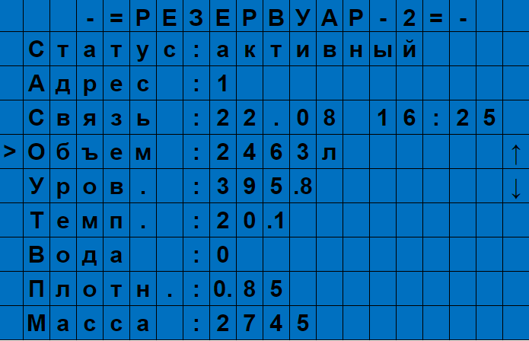

### Считыватель:

Необходима поддержка работы считывателя карт EM-Marine 125 kHz модели [CP-Z 2L](https://ironlogic.ru/il.nsf/htm/ru_cpz2l);  
Подключение осуществлять через 1-Wire интерфейс.

### Параметры:

* Приветственный текст в главном меню
* Язык системы
* Режим работы подсветки
* Период ожидания ответа от сервера
* Период манипуляции с терминалом
* Максимальная доза выдачи по безлимиту
* Одноразовые заправки
* Прием топлива
* Название для ТРК1
* Адрес ТРК1
* Название для ТРК2
* Адрес ТРК2
* Название для ТРК3
* Адрес ТРК3
* Режим работы терминала
* Пароль администратора
* Пароль оператора (локальный администратор)
* Идентификатор головы
* Заправка до полного бака
* Функция отключения заправки “*”
* Название резервуара на ТРК1
* Адрес резервуара (485) на ТРК1
* Название резервуара на ТРК2
* Адрес резервуара (485) на ТРК2
* Название резервуара на ТРК3
* Адрес резервуара (485) на ТРК3

### Плата и размещение разъемов:

Необходимо предусмотреть удобное расположение разъемов при использовании контроллера в гермокоробе вместе с контроллером ТРК.  
Подключение клавиатуры производить через, вероятнее всего, I2C выход.  
То есть, мы подключаем дисплей к плате через 6 выводов, символьного дисплея (как по аналогии в ревизии №1 подключается к сегментному дисплею) мы подключаем клавиатуру, поскольку сегментный дисплей будет всегда подключаться только к плате ТРК.

### Работа с другими унифицированными протоколами управления ТРК:

Расcмотреть возможность работы с протоколом Unipump.

### Пульт:

Рассмотреть реализацию устройства для дистанционного управления терминалом выдачи топлива.  
Основная задача устройства - пульт для удаленного (операторского) управления выдачей топлива с ТРК. Устройство должно уметь работать одновременно с несколькими ТРК (одновременная выдача топлива).  
Для управления работой устройства/терминалами используется клавиатура управления. Для вывода информации - дисплей символьный и диодная индикация. Метод работы можно сравнить с работой коммерческих АЗС.

### Серверный трекер:

Рассмотреть реализацию трекера, с дополнительной внутренней памятью для локального хранения данных по картам идентификации, типам топлива, лимитам для выдачи с привязкой к картам.   
Основная задача устройства - хранение данных терминала и генерация решения по выдачи топлива для терминала. Устройство необходимо в тех случаях, когда отсутствует связь между сервером и трекером но необходимо осуществить выдачу топлива (на время потери связи трекер сам будет выполнять роль сервера с данными).  
Трекер должен быть совместимым с платой управления (КИ), то есть ответы трекера базового исполнения и трекера с внутренней базой данных должны быть идентичны.  
  
Трекер должен хранить в себе:

* до 4000 карт идентификации
* до 4 лимитов привязанных к одной карте
* до 6000 операций проведенных на данном терминале

Логика работы устройства:  
При наличии связи данные между трекером и сервером систематически актуализируются. Если выдача топлива происходит при наличии связи - возможен прямой запрос на сервер. После проведения транзакции (заправки) - сохранить операцию в память а также отправить на сервер.  
  
Если связь отсутствует - выдавать топливо на основе данных, которые хранятся в памяти трекера. После операции - обновить данные в памяти трекера.  
При наличии связи все сохраненные транзакции, которые не были отправлены отправить на сервер для актуализации данных (транзакции, лимиты, карты) между трекером и сервером.

# 